Luis de la huerta

1965

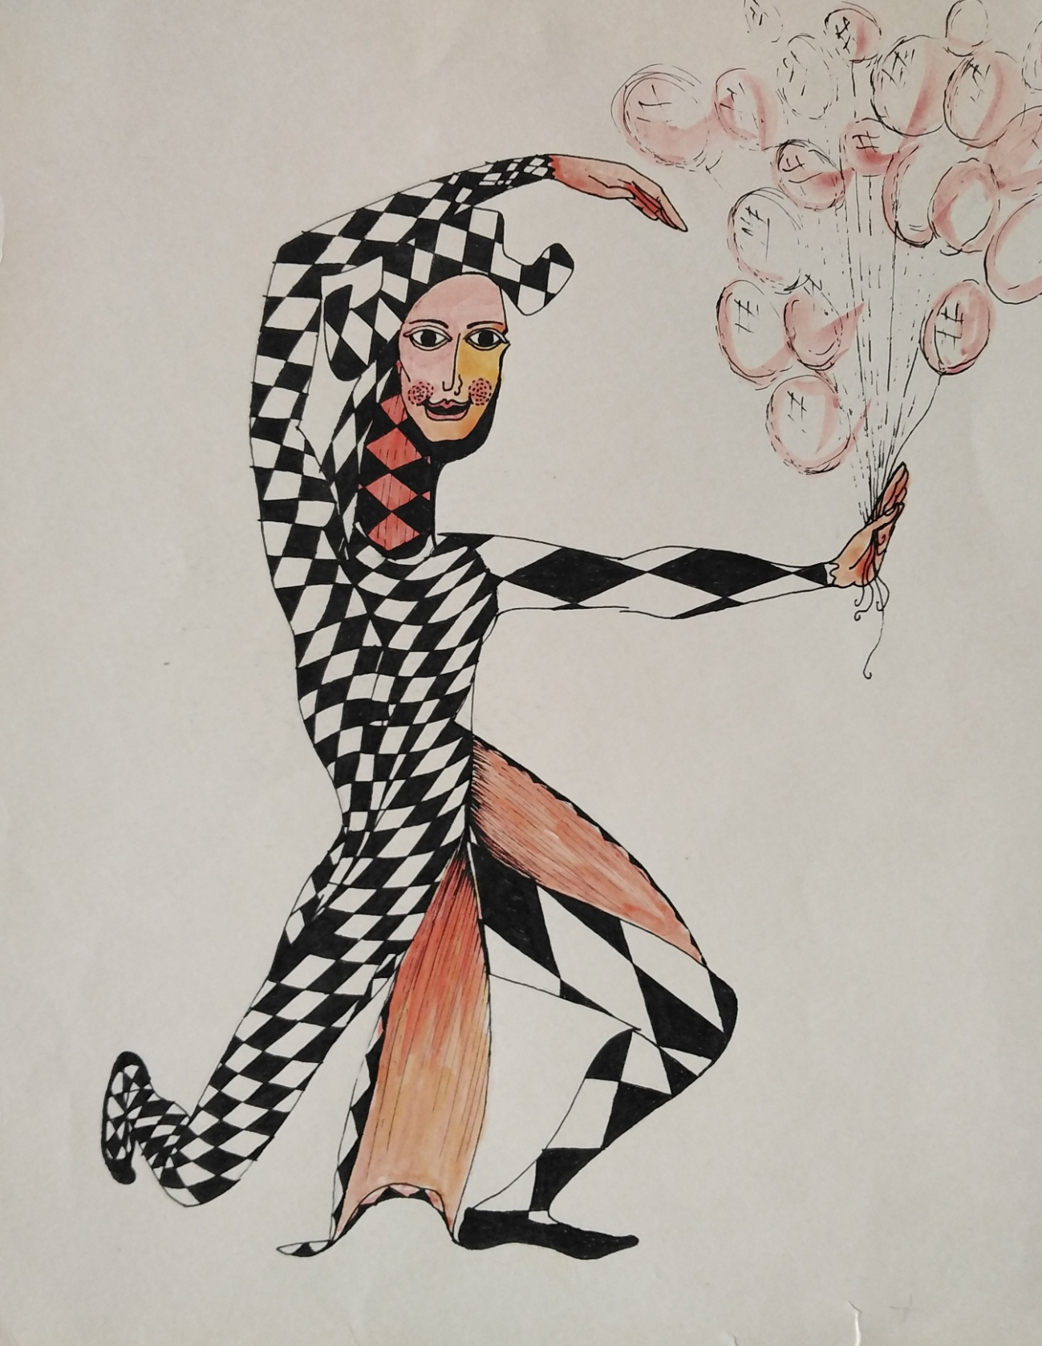

# CRISTOBITAS Y TITIRIMUNDIS

Editorial

En un lugar de la mancha ….